Ознайомлення з свинею.
Д/г "Хто що їсть?"
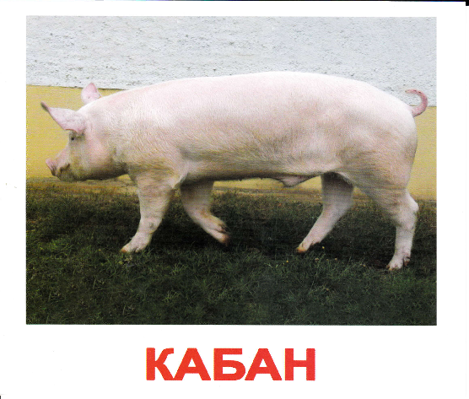 Програмовий зміст: ознайомити дітей із домашньою твариною-свинею. Вчити впізнавати її серед інших тварин, розрізняти і називати частини тіла. Знати чим живиться. Закріпити знання про інших знайомих тварин (собака,кіт, півень, корова,коза,кінь). Розрізняти їх та називати хто чим живеться. Розвивати мислення, пам’ять, зв’язне мовлення. Виховувати любов до тварин, бажання піклуватися про них.
Словник: свиня, ніс - п’ятачок, хвіст-гачком,ратички.
Матеріал: д/г "Хто що їсть?", іграшки домашніх тварин (кінь, корова, кіт, собака, півень, коза, свиня), загорожа із будматеріала комплект карток"Вундеркінд з пелюшок" (свійські тварини).
Ускладнення: д/г "Хто де живе?".
Хід заняття
Діти сидять на килимку. Вихователь повідомляє, що сьогодні вони підуть в гості до бабусі Олі. У неї є багато домашніх тварин.
Дидактична гра «Впізнай за голосом» з картками Глена Домана «Вундеркінд з пелюшок. Свійські тварини»
Вихователь показує кошик, в якому знаходяться всі атрибути до гри " Хто що їсть?" Бабуся попросила погодувати тварин.
Діти з вихователем підходять до столу, на якому збудована загорожа із будматеріалу, а в загорожі домашні тварини.
- Малята , гляньте, яка велика загорожа і як багато тут тварин. (Бере одну із тварин і запитує:
- Хто це?
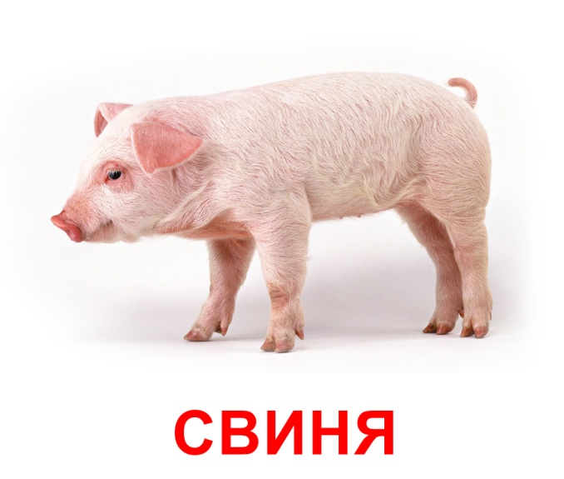
- Як кричить?
- Що любить їсти?
Діти із кошика вибирають потрібне і кладуть перед твариною. Так по черзі "годують" усіх знайомих тварин.
- Діти, подивіться яка цікава тварина. Хто знає, як звуть цю тварину? Так, це свиня. А як кричить свиня, ви знаєте? (хро - хро).
- А я знаю про свиню віршик (вихователь читає вірша).
Біжить свинка,
Рожева спинка,
Ніс - п’ятачком,
А хвостик-гачком.
- Який носик у тваринки? (п’ятачком). Давайте розглянемо, де носик у свинки? (діти повторюють і показують).
- А який хвостик? (гачком) (діти повторюють і показують)
- Що ще є на голові у свинки? (вуха, очі, рот).
- Скільки ніг у свинки? (багато)
- А на ніжках є ратички. У якою тваринки теж є ратички? (у кози).
Давайте погодуємо свинку. Свинка любить їсти картоплю, кукурудзу. (Діти відшукують ілюстрації і кладуть перед свинкою).
З’являється бабуся (іграшка).
- А ось і бабуся прийшла
Бабуся:
- Дякую вам малята, що погодували моїх тварин. (Бабуся пригощає дітей печивом).

«Чудова думка втрачає свою цінність, якщо вона погано висловлена»
Вольтер

